2022 CAT-CERT 스터디 보고서

컴퓨터정보공학부 202221168 김지혜
2022.05.11 #WEB_study-5

실습1
소스코드
html>
<head>
<title> 실습#1</title>
</head>
<body>
<form method="POST" action="">
알파벳 + 숫자 : <input type="text" name="english"></br>
소수 체크 : <input type="text" name="number"></br>
email 확인 : <input type="text" name="email"></br>
<input type="submit" value="제출">
</form>
<?php
$english =$_POST['english'];
$number =$_POST['number'];
$email =$_POST['email'];
if(ereg("^[[:alnum:]]$",$_POST['english']))
echo "알파벳 + 숫자로 이루어져 있습니다.";
else
echo "알파벳 + 숫자로 이루어져 있지 않습니다.";
?>
<br>
<?php
if(ereg("^[[:digit:]]+(\.)[[:digit:]]$",$_POST['number']))
echo "소수로 이루어져 있습니다.";
else
echo "소수로 이루어져 있지 않습니다.";
?>
<br>
<?php
if(ereg("^[[:alnum:]]+(@)[[:alpha:]]+(\.)[[:alpha:]]+$",$_POST['email']))
echo "적절한 이메일 형식입니다.";
else
echo "적절한 이메일 형식이 아닙니다.";
?>
</body>
</html>

출력 결과
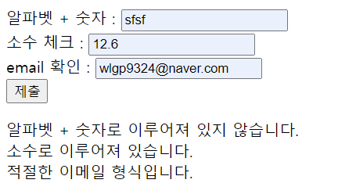

- new_member 와 old_member 라는 이름으로 테이블을 만드시오.
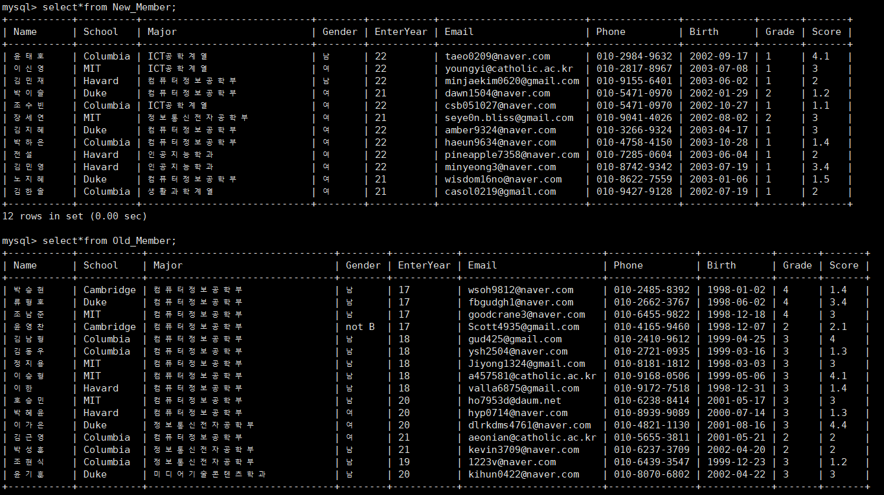

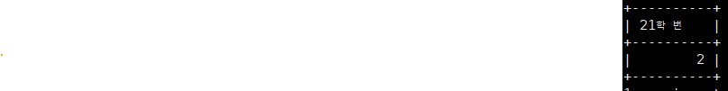
2. 연도마다 입학한 인원수를 출력하시오.
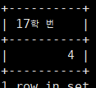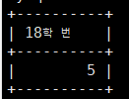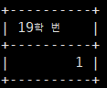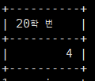
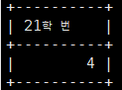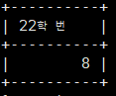

3. MIT를 다니는 학생들의 학교, 이름, 학과를 출력하시오.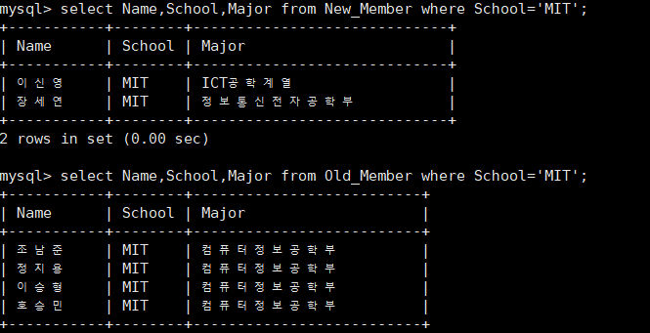
4. Duke와 Havard를 다니는 학생들의 모든 정보를 출력하시오.
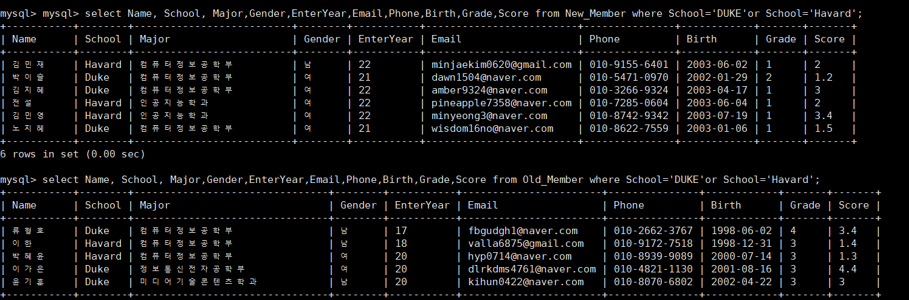
5. 컴퓨터정보공학부에 다니지 않는 학생들의 이름, 학교, 메일주소를 출력하시오.
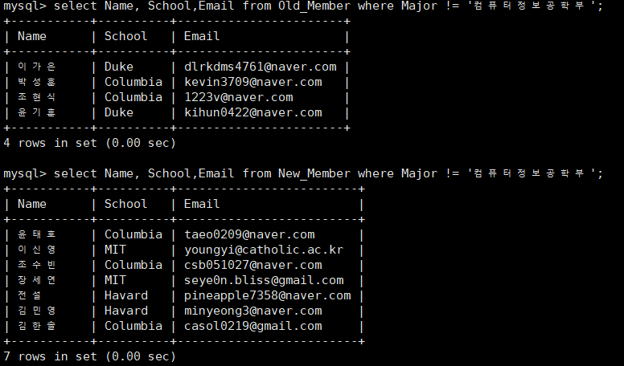
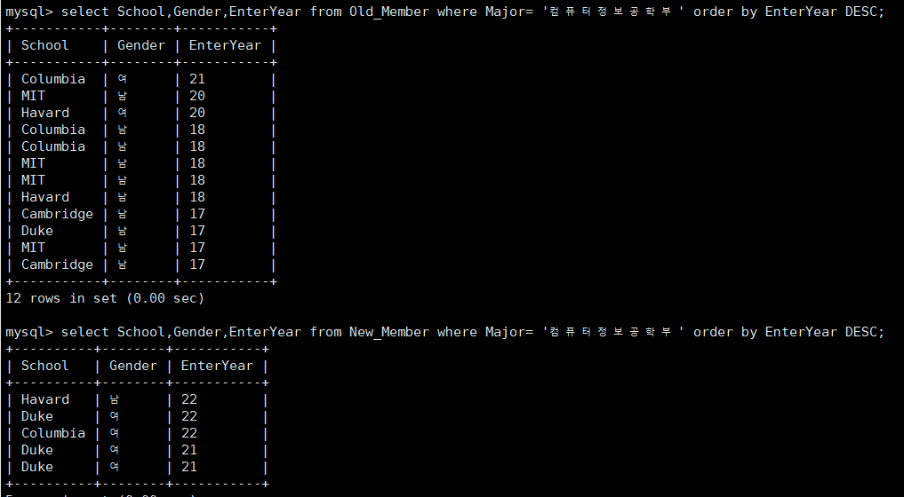
6. 컴퓨터정보공학부학생들의 학교, 성별, 학번을 출력하되 학번에 따른 내림차순으로 정렬하시오.

7. Columbia에 다니는 학생들의 학교를 Yeil로 수정하시오. 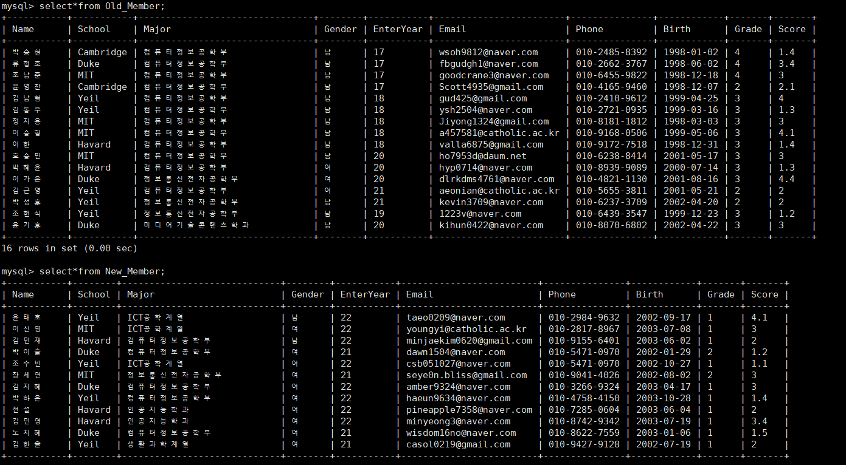

9. 각 학생의 학점을 수정하시오.(윤태호: 3 이신영: 2 노지혜: 1 김한솔: 4 호승민: 4.5 조현식: 1.9) 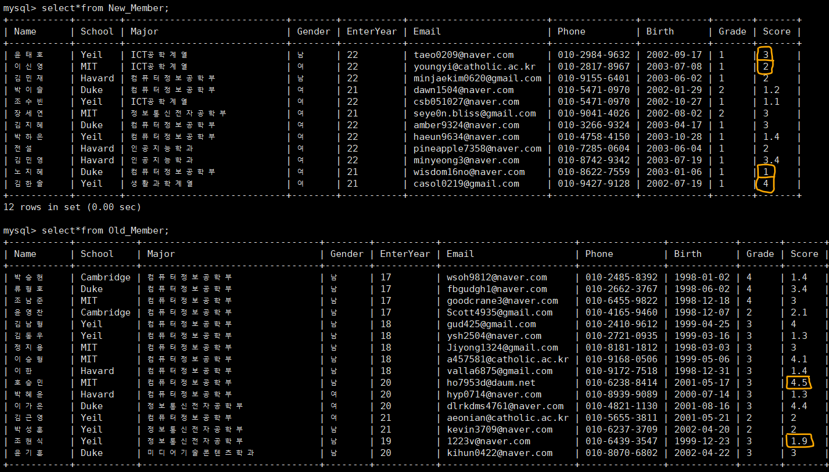10. 학점이 1.75이하의 학생들의 이름을 출력하고, '학고'를 출력하시오.
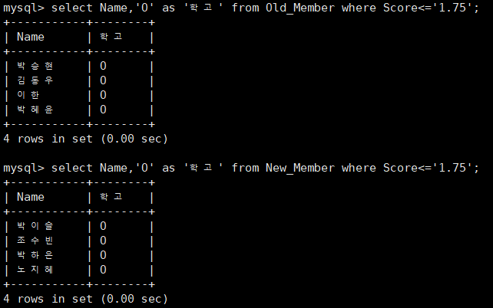
11. old_member에서 18년 이후에 입학한 학생들 중에서 catholic 와 gmail 사용하는 학생들을 학과(내림) 순으로 정렬하되 같은 학과일 경우, 학번(오름)순으로 정렬하시오. 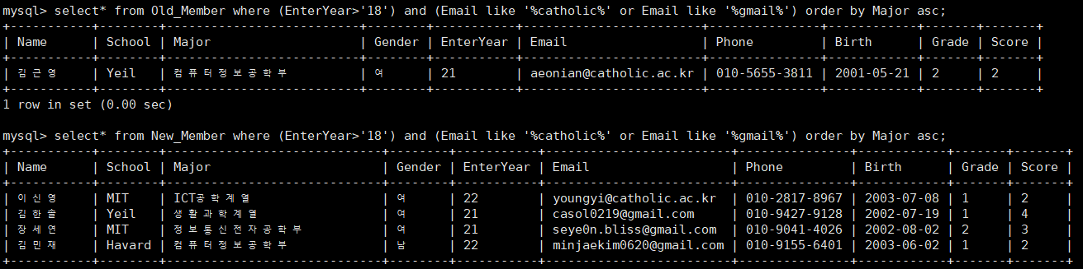
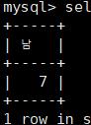
12. old_member에서 naver를 사용하는 사람들 중에서 남자가 많으면 ‘남’을 출력하고, 여자가 많으면 ‘여’를 출력하고, 해당 개수를 출력하시오 (그림1)
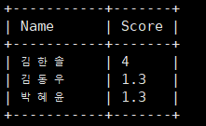
13. new_member에서 학점이 가장 높은 사람과 old_member에서 학점이 가장 낮은 사람을 합쳐서 출력

14. 학점을 기준으로 두 member 테이블을 합쳐서 정렬후 학년별로 학점의 평균계산
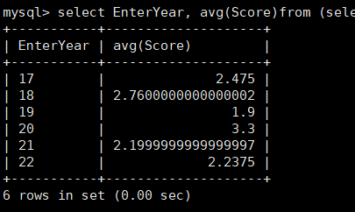
15. old_member 와 new_member의 입학년도와 학점 순으로 오름차순 정렬
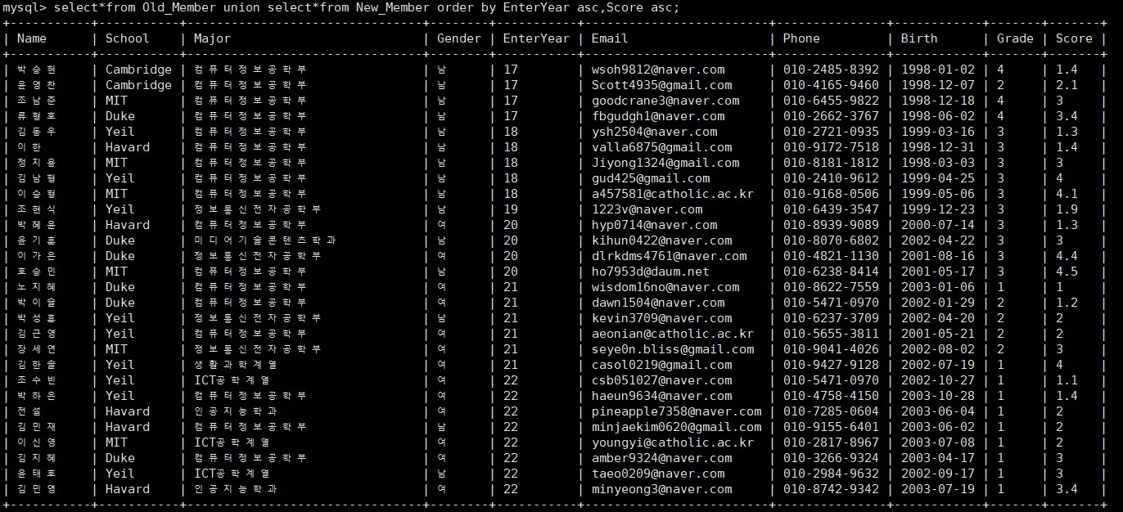
16. old_member 의 학번과 동일한 new_member중 학점이 더 높은 사람의 학점과 이름을 출력하시오
